执意阻挠香港立法会选举推迟，反对派是真的怕了！

原创 有里儿有面 [有理儿有面](javascript:void(0);)

**有理儿有面**

微信号 youli-youmian

功能介绍 你说是不是

2020-08-09[原文](https://mp.weixin.qq.com/s?__biz=Mzg3MjEyMTYyNg==&mid=2247509666&idx=1&sn=d48eb7b55ed26f83d79eb357a05ee927&chksm=cef6f2d7f9817bc1f370a70fce5a5875f2dd255cbb9acf6f30e5795becfe96f9c2336724dd13&scene=27#wechat_redirect&cpage=66) 发表于

收录于合集





**全文共3073字，图片12张，预计阅读时间为9分钟。**

**文章首发于“有理儿有面”（youli-youmian），欢迎大家在朋友圈和微信群转发。**

**公众号及其他平台转载请在后台留言。**



▼

自从特区政府宣布推迟立法会选举之后，反对派等敌对势力不断掀起事端，不停质疑、攻击特区政府押后选举的决定，还想将祸乱香港进行到底。正如你永远别想叫醒一个装睡的人一样。今天有理哥就来历数一下近期反对派的无耻伎俩。

**第一，向香港法院提请司法复核，质疑特区政府引用《紧急情况规例条例》押后立法会选举违宪。**

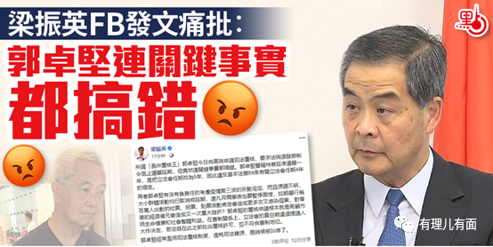

外号“长洲复核王”的郭卓坚早前曾因多次提出司法复核而债务缠身，被法院宣布破产。已是山穷水尽的他，8月3日竟然又在反对派势力的支持下向高院提出司法复核，妄言要求法庭颁禁制令阻止选举延期。全国政协副主席、前行政长官梁振英就在个人社交媒体上发文，痛批郭卓坚滥用制度，是“连关键事实都搞错”。

梁振英表示，郭卓坚声称特首延后选举一年，是把立法会任期改为5年，因此违反基本法第69条有关立法会任期4年的规定。郭卓坚的复核申请根本就是罔顾市民生命健康和社会整体利益。在宪制关系上，立法会的“真空期”还须提请人大作决定，若法庭在此之前批出复核许可，并不符合宪制地位。

梁振英最后指出，郭卓坚经常滥用司法复核制度，虚耗司法资源，是时候被叫停了。

**第二，掀起舆论攻势，谴责特区政府押后选举破坏香港法治，批评特区政府押后选举出于政治考虑，企图打压泛民阵营云云。**

臭名远扬的大律师公会8月2日发表声明，质疑特区政府提请人大常委会作出决定，实际上绕过了基本法及其他法例条文，批评做法违反法治社会原则，质疑推迟选举在法理及证据基础存在重大疑问。

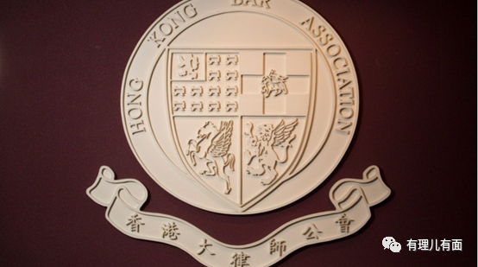

大律师公会不愧是专业的法律人士组成的，一切特区政府施政都违反法治，唯暴徒掂汽油弹的犯罪行为是“优秀的细路“，这种将政治正确凌驾于法治正确之上的双标也算是玩得出神入化了！

被港大裁员的戴耀廷，8月4日在报章撰文，坦言“35+”原先是一个挑战极大的计划，能真正达成的机会微乎其微，反指如今港府、甚或中央作出延迟选举的决定，令民主派“也不用做甚么游说工作，国际社会的制裁陆续有来”，变相完成了35＋的历史任务。

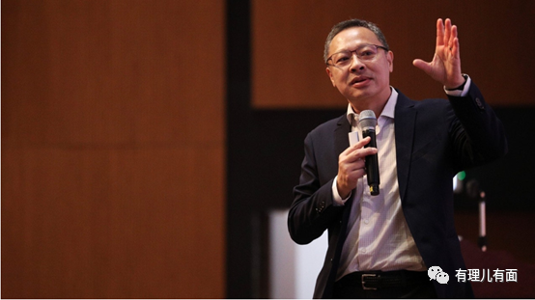

这“狗头军师”真的是油嘴滑舌，一句话就算完成美爹完成的任务了，35+变相完成，真是两张嘴皮一碰，方方面面都是他的功绩。

“议会阵线“反对派议员朱凯迪8月4日称，押后选举决定全属政治动机，以一年时间透过设大湾区投票等方法，扩大亲政府阵营选民基础，同时令民主派支持者对选举制度信心进一步降低，在此消彼长的情况下，巩固建制派选情。

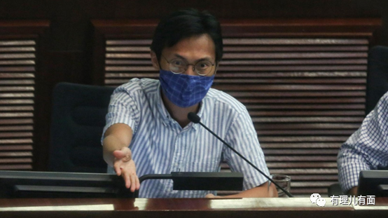

民主党立法会议员许智峯8月5日接受电台节目时，质疑特区政府和建制派借未来一年立法会的真空期，在民主派或失去关键少数的情况下，才要求设境外投票，反映建制派“怕输”，藉此巩固建制派支持度。许智峯指，过去社会从无讨论有关大湾区投票、境外投票等做法，惟政府和建制突然拿出极具争议的建议，他指未来一年议会的合法性备受争议，质疑政府和建制派欲借民主派或失去关键少数的议会，通过具争议的立法建议，许智峯形容做法非常危险。

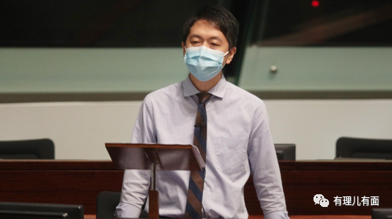

朱凯迪、许智峯们这是害怕了，越怕什么我们越要干什么，因为更广泛的民意才是真正符合中国香港的民意！

现任民主派议员的去留备受社会关注。据了解，反对派议员于8月7日召开了内部会议商讨对策，包括列举不同可能性，从而制定应对方案。反对派内部也出现了以黎智英为首的“主张泛民总辞”言论，企图用全体辞职来制造影响。

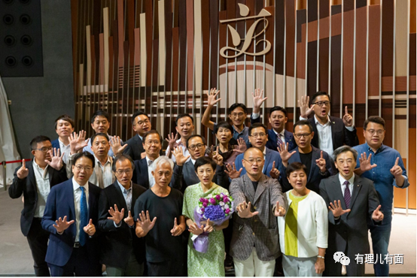

现在的22名泛民立法会议员秉承揽炒策略，动辄拉布、反对，罔顾港人利益、福祉，全体辞职到是个不错的想法，网友们听到后的反应惊人的一致“麻烦请早”！

**第三，打国际牌，加强与国际反华势力勾联互动，敦促国际社会向香港特区政府制裁和施压。**

对于香港问题，西方国家在蓬佩奥等对华鹰派的游说下，纷纷推出制裁措施，先后有加、澳、美、英、新、德、法宣布暂停与香港引渡条约，试图在国际社会形成“八国联军”式的舆论洗劫。美国又频频为大选造势狂打“中国牌”。

美国财政部8月7日宣布，因应中国政府实施“港版国安法”，制裁行政长官林郑月娥等11名中港官员。美国多名参议员发声明支持华府行动，指出美国必须用所有可用的外交手段，阻止香港的民主及人权倒退。无非还是拿人权说事，不值一提。

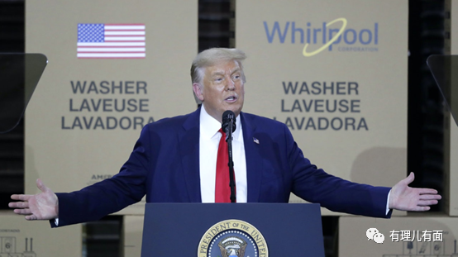

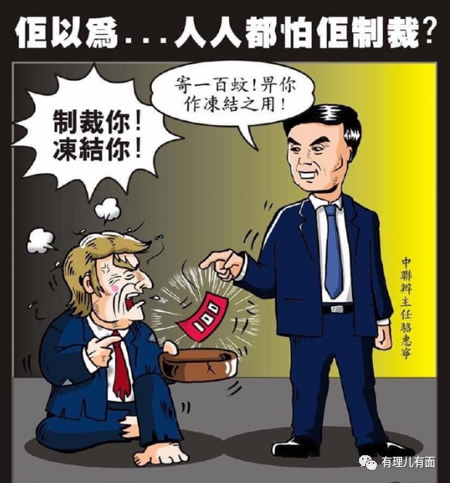

但值得注意的是，英国执政保守党人权委员会副主席罗哲斯（Benedict Rogers）亦在Twitter发文欢迎美方行动，并指“英国亦应引用马格尼茨基式制裁”。

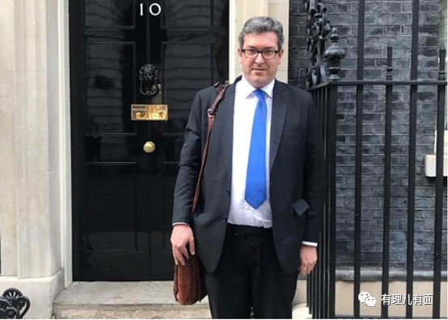

多说一句《马格尼茨基法案》，这个所谓法案最先是美国国会在2012年通过的，后于2016年将法案覆盖范围扩展至全球，任何人因捍卫宗教、言论、集会自由等而遭政府迫害，美国总统可制裁有关国家。英国等多国其后都推出仿效《马格尼茨基法案》的法案或修正案，制裁“侵犯人权人士”。总的来说《马格尼茨基法案》就是美西方国家单边指责他国的伪人权武器，只要不要脸就能充分运用好。

此前，8月3日，欧盟外交与安全政策高级代表博雷利（Josep Borrell）针对立法会推迟妄称，欧盟正密切关注香港的政治局势，取消多名民主派人士，包括在任议员的参选资格是削弱香港作为一个自由开放社会的国际声誉；还大言不惭的说“保护香港的公民权利与政治权利，是欧盟支持‘一国两制’的原则”。

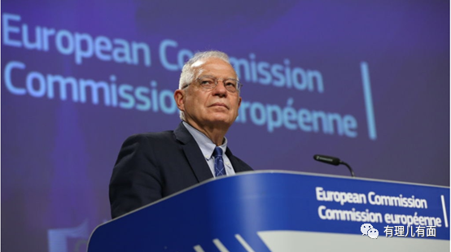

在美国“不合作就停止与美国的商贸合作”的威逼利诱下，欧盟也是被带偏了，再说了香港问题跟欧盟有半毛钱关系？

在美国对华鹰派的极力促使下，很多国家迷失了自我。同时，在美操纵下香港激进的反对派更是言听计从、最大限度地配合美方论调，甘当卖国贼和狗腿子，甚至不惜以虚假信息给美西方提供“弹药”。

陈家驹就是这么一个典型，他被港警通缉后继续发表港毒言论，在其脸书上发布一张背靠墙头表情惊悚的照片，配发文字称，虽被通缉，但不会改变政治主张，不会放弃争取“港毒”，他还预测可能会有一波移民潮，称“港毒”是所有海外港人的最终目标，将继续进行国际游说，并相信十年之内会回港。

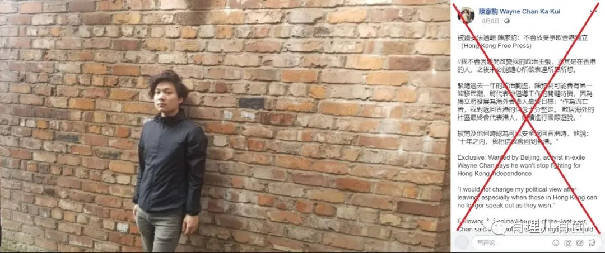

陈家驹真是想多了，你一个人就把所有海外港人全都代表了，谁给你的权利！预测移民潮，那是你们这些穷途末路才会走的路，寂寞了受苦了就想着有人陪你吗？十年内将回港，这估计是陈内心能承受的最长时间点了吧，有理哥大胆推测，陈家驹回港之时必是坐监之日，奉劝陈家驹想自首就随时回来，坐监会让你人生更精彩。

同样是因疫情推迟选举事宜，**美西方做得，中国香港做不得？！如此“双标”、无耻！**因为一切有利于香港社会和地区稳定的事情都与他们的初衷是相悖的。

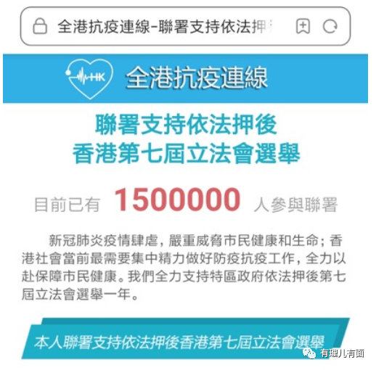

话说回来，自7月31日至8月7日，全港抗疫联机，自设网站呼吁全港市民联署支持特区政府依法押后第七届立法会选举，目前已获联署超过150万。

该联机总召集人陈振彬表示，逾百五万民意于短短一周踊跃表态，充分反映社会各界认同“人命关天、抗疫优先”，也说明特区政府依法押后选举一年的决定十分正确。

这是才是真正的民意，更是中国内政，不容外人插手、多嘴！

其实，推迟立法会选举确实有利于香港社会和市民缓解情绪作出理性选择，在过去的一年里香港市民经历了太多，需要些时间看清谁是嘴上爱香港，谁是真的爱香港！也恰恰因此，美西方反华势力才极力反对和阻挠选举的推迟。

相信这两天人大会议结束后，就会迎来振奋人心的好消息，美西方反华势力的反扑和反对派的诋毁也会随之而来。但长远来看，这一切都会随着国安法逐步发挥实效、斩妖除魔使得香港社会逐步趋于稳定。

未来仍旧任重而道远，但香港有了国安法守护，有14亿人的关心和祝福，有国安公署披荆斩棘，终会迎来光明的未来和稳定的社会环境，奉劝香港反对派莫要以身试法，多考虑民生才是拿公帑的公务人员该做的事情，“揽炒”不合民意，休想跨越“政治红线”，想坐监就试试国安法的威力！

**图片源自网络**





**关注公众号：**

**有理儿有面**

**理   性｜   揭   秘｜   探   讨**







有里儿有面

**微信扫一扫赞赏作者** **赞赏**

已喜欢，对作者说句悄悄话

取消

**发送给作者**

**发送**

最多40字，当前共字

 人赞赏

上一页 1/3 下一页

长按二维码向我转账

受苹果公司新规定影响，微信 iOS 版的赞赏功能被关闭，可通过二维码转账支持公众号。

### 精选留言

用户设置不下载评论